УТВЕРЖДАЮ
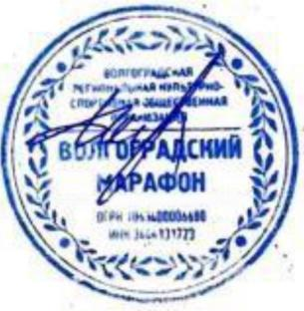
Президент ВРОО
«Волгоградский марафон»

______________ Д.В. Чирков

___________________2023 г.
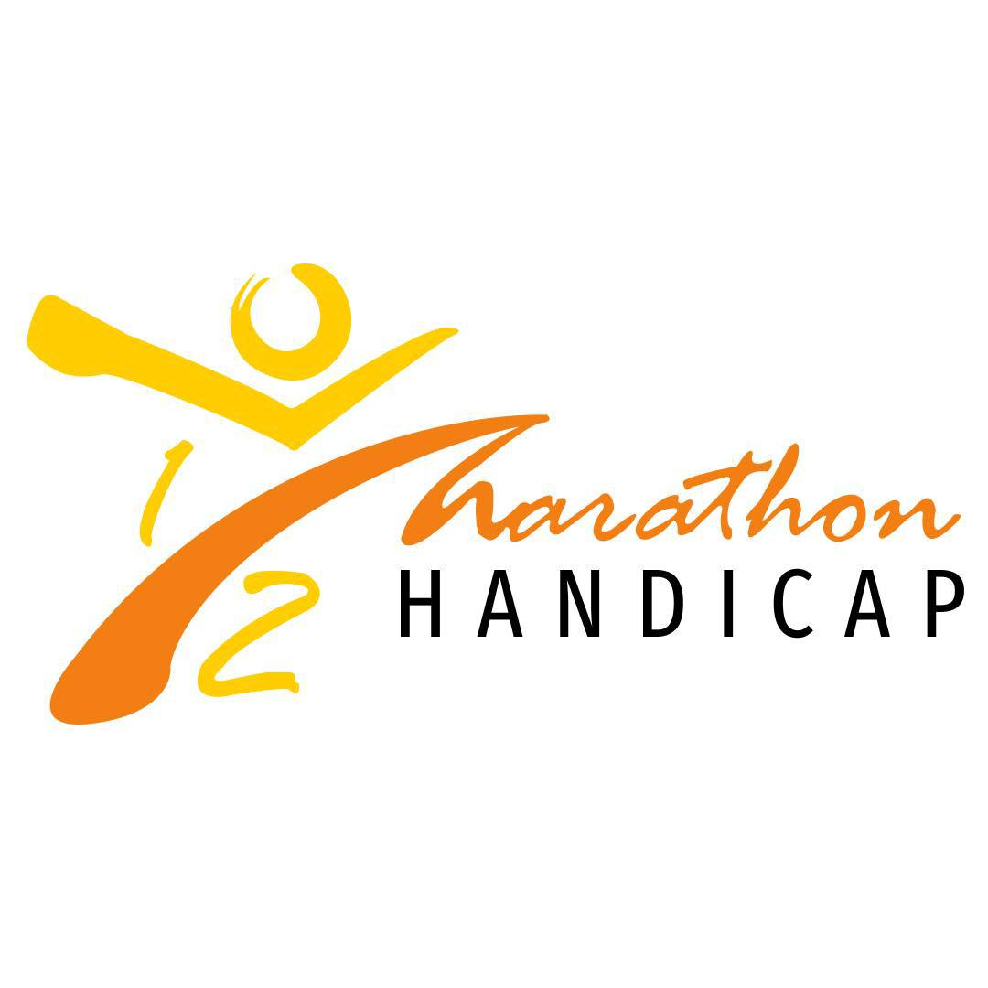
РЕГЛАМЕНТ
проведения спортивно-массового мероприятия
«Волгоградский Полумарафон-гандикап»

!!!ОБЯЗАТЕЛЕН К ПРОЧТЕНИЮ!!!

1.ОБЩИЕ ПОЛОЖЕНИЯ
1.1. Спортивно-массовое мероприятие «Волгоградский Полумарафон-гандикап», (далее – мероприятие) проводится на основании настоящего Положения.
1.2. Цели и задачи проведения мероприятия:
- развития массового спорта;
- привлечение населения различных возрастных групп к регулярным занятиям физической культурой и спортом;
- популяризация бега на длинные дистанции;
- стимулирование роста спортивных достижений в беге на длинные и сверхдлинные дистанции.
- стимулирование привлекательности Волгограда в контексте развития событийного туризма
1.3. Настоящий регламент является основанием для командирования спортсменов, судей, тренеров и иных специалистов в области физической культуры и спорта и официальным вызовом на соревнования.

2.МЕСТО И СРОКИ ПРОВЕДЕНИЯ
2.1. Место старта и финиша для всех дистанций на улице Набережная 62-й армии, «Амфитеатр»
2.2. Мероприятие проводится 09 и 10 сентября 2023 года в г. Волгограде.

3.РУКОВОДСТВО СОРЕВНОВАНИЕМ. ПРОВОДЯЩИЕ ОРГАНИЗАЦИИ
3.1. Общее руководство и подготовку мероприятия осуществляет ВРОО «Волгоградский марафон». Непосредственная организация и проведение мероприятия возлагаются на ВРОО «Волгоградский марафон», региональное отделение ДОСААФ России по Волгоградской области, ООО «Масспорт».
3.2. Соревнование проводится с соблюдением положения статьи 26.2. ФЗ от 04.12.2007 №329-ФЗ (ред. от 26.07.2017) “О физической культуре и спорте в Российской Федерации” о предотвращении противоправного влияния на результаты официальных спортивных соревнований и борьбе с ним.
- главный судья Соревнования— Кухарчук Олеся Владимировна;
- главный секретарь Соревнования— назначается представителем Оргкомитета накануне мероприятия;
- главный врач Соревнования — назначается представителем Оргкомитета накануне мероприятия;
- руководитель Соревнования — Чирков Д.В.
3.3. Допускается приглашение в Судейскую коллегию профессиональных спортсменов и специалистов.

4.ТРЕБОВАНИЯ К УЧАСТНИКАМ СОРЕВНОВАНИЯ И УСЛОВИЯ ИХ ДОПУСКА
4.1. К участию в Соревновании на дистанцию 21 км 97 м допускаются все желающие в возрасте от 16 лет и старше. Максимальное число участников 500 человек.
4.2. К участию в Соревновании на дистанцию 10 км допускаются все желающие в возрасте от 12 лет и старше. Максимальное число участников 700 человек.
4.3. К участию в Соревновании на дистанцию 5 км допускаются все желающие в возрасте от 10 лет и старше. Максимальное число участников 700 человек.
4.4. К участию в детском забеге на 1 км допускаются дети в возрасте до 12 лет включительно. Максимальное число участников 1000 человек.
4.5. Принимая участие в Соревновании, участник подтверждает, что регулярно проходит медицинские обследования в целях обеспечения безопасности участия в Соревновании для его здоровья, в соответствии с ч. 5 ст. 24 ФЗ от 04.12.2007 329 ФЗ «О физической культуре и спорте в РФ», не имеет каких-либо медицинских или иных ограничений по здоровью, которые могут подвергнуть опасности или ограничить его участие в Соревновании, в том числе не имеет противопоказаний к длительным физическим нагрузкам и состояние его здоровья позволяет ему участвовать в Соревновании, и принимает на себя все риски и негативные последствия, связанные с нарушением данного условия.

Участник Соревнования обязуется подтвердить данное условие о состоянии здоровья путем предоставления медицинской справки, выданной по результатам проведенного медицинского обследования состояния здоровья, выданное физкультурно-спортивным диспансером или иным медицинским учреждением, имеющем лицензию на осуществление медицинской деятельности, предусматривающей работы (услуги) по лечебной физкультуре и спортивной медицине с заключением о разрешении участвовать в соревнованиях по бегу на дистанции не менее той, на которую регистрируется участник Соревнования или большей. Для участников детского забега на 1 км медицинская справка не требуется.

При этом участник принимает на себя всю ответственность за подлинность медицинской справки, получение ее в установленном законом порядке на основании проведенного медицинского обследования в уполномоченном медицинском учреждении и относит на себя все негативные последствия, связанные с нарушением данного условия.

Возраст участника Соревнования определяется на конец календарного года — 31.12.2023.

5.ПРОГРАММА ФИЗКУЛЬТУРНОГО МЕРОПРИЯТИЯ

09.09.2023
15:00–20:00 Регистрация новых участников и выдача стартовых пакетов зарегистрированным участникам.

10.09.2023
08:00 Открытие стартово-финишного городка, начало работы раздевалок и камер хранения.
08:00 - 09:00 Выдача стартовых пакетов для иногородних участников по предварительной договоренности.
09:40 Разминка.
10:00 Старт забега на дистанцию 21,097 км с гандикапом по возрастным группам (см. Приложение 1).
10:30 Старт забегов на 5 и 10 км.
12:45 Закрытие финиша. Лимит прохождения полумарафонской дистанции — 2 часа 30 минут.
13:00 Старт детского забега.
13:30 Завершение мероприятия.
Награждение победителей и призеров осуществляется по ходу соревнований, по окончании видов программы.

6.УСЛОВИЯ ПОДВЕДЕНИЯ ИТОГОВ
Победители и призеры соревнований определяются в соответствии с действующими правилами соревнований по легкой атлетике.
Местовой зачет: абсолютный среди мужского и женского пола.
Итоговые протокол и отчеты соревнований публикуются на сайте reg.place и telegram-канале @volgogradmarathon в течение 10 дней со дня окончания соревнований.

7.РЕГИСТРАЦИЯ РЕЗУЛЬТАТОВ

7.1. Результаты участников Соревнования фиксируются:
- электронной системой хронометража,
- ручной записью прихода судьями.
7.2. Предварительные результаты публикуются в telegram-канале @volgogradmarathon в течение 48 часов после окончания Соревнования.
7.3. Предварительные результаты публикуются на сайте reg.place в течение 48 часов после окончания Соревнования.
7.4. Итоговый протокол публикуется на сайте reg.place не позднее 10.09.2023.
7.5. Итоговый протокол является окончательным и изменению не подлежит.
7.6. Оргкомитет Соревнования не гарантирует получение личного результата участником, если:
- электронный чип хронометража поврежден;
- стартовый номер размещен не на груди;
- стартовый номер утерян;
- участник дисквалифицирован;
- участник принял участие в детском забеге.

8.ОТСУТСТВИЕ ВРЕМЕНИ УЧАСТНИКА В ФИНИШНОМ ПРОТОКОЛЕ

8.1. Участник считается не стартовавшим, если он пересек линию старта до официального старта забега. Для дистанции 21 км 97 м, если участник не стартовал согласно графику стартов для гандикапа.
8.2. Участник считается не финишировавшим, если он пересек линию финиша после ее официального закрытия:
- в 12:45 — для дистанции 21 км 097 м.
- в 11:30 — для дистанции 5 км.
- в 12:00 — для дистанции 10 км.

9.НАГРАЖДЕНИЕ ПОБЕДИТЕЛЕЙ
9.1. В забеге на дистанцию 5 км награждение производится с 1 по 3 место у мужчин и женщин в абсолютном первенстве. Награждаемые в абсолюте не награждаются в возрастной категории.
9.2. В забеге на дистанцию 5 км награждение производится по возрастным группам с 1 по 3 место у мужчин и женщин:
- мужчины: до 18 лет, 18–39, 40–49, 50–59, 60 лет и старше;
- женщины: до 18 лет, 18–39, 40–49, 50–59, 60 лет и старше.
9.3. В забеге на дистанцию 10 км награждение производится с 1 по 3 место у мужчин и женщин в абсолютном первенстве. Награждаемые в абсолюте не награждаются в возрастной категории.
9.4. В забеге на дистанцию 10 км награждение производится по возрастным группам с 1 по 3 место у мужчин и женщин:
- мужчины: до 18 лет, 18–39, 40–49, 50–59, 60 лет и старше;
- женщины: до 18 лет, 18–39, 40–49, 50–59, 60 лет и старше.
9.5. В забеге на дистанцию 21 км 97 м награждение производится с 1 по 3 место у мужчин и женщин в абсолютном первенстве. Награждаемые в абсолюте не награждаются в возрастной категории.
9.6. В забеге на дистанцию 21 км 97 м награждение производится по возрастным группам с 1 по 3 место у мужчин и женщин:
- мужчины: до 18 лет, 18–39, 40–49, 50–59, 60 лет и старше;
- женщины: до 18 лет, 18–39, 40–49, 50–59, 60 лет и старше.
9.7. Расчет возрастной группы проводится по возрасту участника на конец календарного года – 31.12.2023. Награждение победителей и призеров в возрастных категориях производится во время церемонии награждения.
9.8. В детском забеге награждение победителей и призеров не производится ввиду того, что забег носит развлекательный характер.
9.9. Все финишировавшие участники Соревнования получат памятную медаль на финише.

10.ДОПИНГ-КОНТРОЛЬ

10.1. Соревнование проводится в соответствии с антидопинговыми правилами Международной ассоциации легкоатлетических федераций (ИААФ) (www.rusathletics.com/img/files/docs/iaaf/iaaf_pravila_20162017.pdf) и Общероссийскими антидопинговыми правилами (ОАП).
10.2. Все участники Соревнования должны придерживаться принципов честного и здорового спорта, соблюдая вышеуказанные антидопинговые правила.
10.3. Российское антидопинговое агентство (РУСАДА) (www.rusada.ru) имеет право выборочного тестирования участников по своему усмотрению.
10.4. В случае установления нарушений антидопинговых правил по п. 2.1. – 2.10 и 10.11.1 Общероссийских антидопинговых правил и соответствующих антидопинговых правил ИААФ участники несут ответственность в соответствии с главой X и п.10.11.3 ОАП и соответствующих антидопинговых правил ИААФ.

11.УСЛОВИЯ ФИНАНСИРОВАНИЯ
11.1. Основное финансирование организации и проведения мероприятия осуществляется ВРОО «Волгоградский марафон» за счет средств участников. Согласно бюджету проекта, обеспечиваются следующие расходы: реклама мероприятия, изготовление баннеров, приобретение наградной атрибутики (кубков, медалей, грамот, призов), предоставление медалей (частичное финансирование) каждому участнику.
11.2. За счёт привлечённых средств ВРОО «Волгоградский марафон» обеспечивает следующие расходы: медицинское сопровождение (карета скорой помощи), услуги по предоставлению звукового сопровождения мероприятия, транспортные услуги, оборудование инфраструктуры спортивного городка (места старта и финиша), предоставление стартовых пакетов всем участникам.
11.3. Расходы по командированию (проезд, размещение, питание) иногородних участников несут командирующие организации.

12.БЕЗОПАСНОСТЬ И МЕДИЦИНСКОЕ ОБЕСПЕЧЕНИЕ

12.1. Безопасность Соревнования будет обеспечиваться в соответствии с Постановлением Правительства Российской Федерации от 18 апреля 2014 г. N 353 г. Москва «Об утверждении Правил обеспечения безопасности при проведении официальных спортивных соревнований».
12.2. Медицинское обеспечение будет осуществляться в соответствии с Приказом Министерства здравоохранения РФ от 1 марта 2016 г. № 134н “О Порядке организации оказания медицинской помощи лицам, занимающимся физической культурой и спортом (в том числе при подготовке и проведении физкультурных мероприятий и спортивных мероприятий), включая порядок медицинского осмотра лиц, желающих пройти спортивную подготовку, заниматься физической культурой и спортом в организациях и (или) выполнить нормативы испытаний (тестов) Всероссийского физкультурно-спортивного комплекса «Готов к труду и обороне»”.
12.3. Во время Соревнования будет обеспечено дежурство бригад спортивной медицины и карет медицинской скорой помощи.
12.4. План мероприятий по обеспечению общественного порядка и общественной безопасности при проведении соревнований, а также в соответствии с частью 1.7 статьи 20 Федерального закона от 04.12.2007 № 329-ФЗ "О физической культуре и спорте в Российской Федерации" уведомление соответствующего территориального органа федерального органа исполнительной власти в сфере внутренних дел в срок до тридцати календарных дней до дня начала проведения соревнований о месте, дате и сроке проведения соревнований обеспечивает ОФСО "Федерация легкой атлетики Волгоградской области".

13.ПОДАЧА ЗАЯВОК НА УЧАСТИЕ
13.1. Электронная регистрация участников Соревнования на дистанции 21 км 97 м, 10 км, 5 км и 1 км будет открыта 07.08.2023 до 07.09.2023 по московскому времени на сайте reg.place .
13.2. При регистрации участник обязан указывать персональные данные в соответствии с удостоверением личности.
13.3. Участник считается зарегистрированным, если он заполнил регистрационную форму и оплатил регистрационный взнос. (см. Приложение 2)
13.4. Регистрация участника аннулируется, если участник указал ложные, неточные или неполные данные. В случае аннулирования регистрации денежные средства не возвращаются.
13.5. Дополнительная регистрация на Соревнование будет открыта 09.09.2023, если на момент закрытия электронной регистрации 07.09.2023 не было достигнуто максимальное число участников Соревнования.
13.6. Дополнительная регистрация на Соревнование в день проведения Соревнования 10.09.2023 не производится.
13.7. Электронная регистрация может быть закрыта досрочно при достижении максимального числа участников Соревнования, предусмотренного в п. 4. настоящего Положения.
13.8. Оплаченная регистрация на Соревнование отмене не подлежит, регистрационный взнос не возвращается. Перерегистрация на другое лицо не производится. Перенос регистрации на другое соревнование не производится.

14.ИЗМЕНЕНИЕ ДИСТАНЦИИ

14.1. Зарегистрированный участник может изменить дистанцию до 07.09.2023. Участники смогут выполнить самостоятельную смену дистанции, если стоимость заявки на меняемую дистанцию меньше или равна стоимости текущей дистанции. Разница в стоимости регистрационного взноса не возвращается. Для изменения дистанции зарегистрированный участник должен осуществить перерегистрацию через личный кабинет на сайте reg.place.
14.2. Изменение дистанции с 08.09.2023 не производится.

15.УСЛОВИЯ ПОЛУЧЕНИЯ СТАРТОВОГО ПАКЕТА

15.1. При получении стартового пакета участник обязан предоставить:
оригинал удостоверения личности;
оригинал медицинской справки, которая содержит печать медицинского учреждения, подпись и печать врача, дату выдачи, ФИО участника и заключение о том, что участник допущен к соревнованиям по бегу (или не имеет противопоказаний для участия в соревнованиях по бегу) на дистанцию забега или большую;
- для участников, претендующих на бесплатные квоты, дополнительно: документ, удостоверяющий право на бесплатное участие в Соревновании;
- для участников в возрасте до 17 лет включительно, дополнительно: оригинал согласия от родителей на участие в забеге на 5 км, 10 км, 21 км 97 м, заполненного по образцу, размещенному на сайте reg.place и/или личное присутствие одного из родителей при получении стартового пакета;
- для участников детских забегов: оригинал согласия от родителей на участие в забеге, заполненного по образцу, размещенному на сайте reg.place, и личное присутствие одного из родителей при получении стартового пакета;
15.2. Получение стартового пакета возможно через доверенное лицо. Доверенное лицо участника обязано предоставить:
- копию удостоверения личности участника Соревнования;
- удостоверение личности доверенного лица;
- оригинал медицинской справки участника Соревнования, которая содержит печать медицинского учреждения, подпись и печать врача, дату выдачи, ФИО участника и заключение о том, что участник допущен к соревнованиям по бегу (или не имеет противопоказаний для участия в соревнованиях по бегу) на дистанцию забега или большую;
- оригинал доверенности на имя доверенного лица, заполненной по форме, размещенной на сайте reg.place с собственноручной подписью участника Соревнования;
- для участников, претендующих на бесплатные квоты, дополнительно: документ, удостоверяющий право на бесплатное участие в Соревновании;
- для участников в возрасте до 17 лет включительно, дополнительно: оригинал согласия от родителей на участие в забеге на 1 км, 5 км, 10 км, 21 км 97 м, заполненного по образцу, размещенному на сайте reg.place и/или личное присутствие одного из родителей при получении стартового пакета;
15.3. Медицинская справка, предоставленная в Судейскую коллегию, не возвращается. Ксерокопия медицинской справки принимается коллегией только при предъявлении оригинала. Справка действительна в течение шести месяцев со дня выдачи (дата выдачи не ранее 10.03.2023 года), если в ней не указано иное.
15.4. При отсутствии хотя бы одного документа из п. 15.1 или 15.2 стартовый пакет участника не выдаётся.

16.К УЧАСТИЮ В ЗАБЕГЕ НЕ ДОПУСКАЮТСЯ:

16.1. Участники без стартового номера.
16.2. Участники с животными.
16.3. Участники с детьми в колясках, специальных рюкзаках и других приспособлениях для переноски/перевозки детей.
16.4. Участники в экипировке, со снаряжением или предметами, которые могут помешать или нанести вред другим участникам Соревнования
16.5. Участники, использующие любые механические средства передвижения

17.СТАРТОВЫЙ ПАКЕТ УЧАСТНИКА

17.1. В стартовый пакет участника забега на дистанции 5 и 10 км включены:
- стартовый номер с чипом хронометража;
- подарки от спонсоров;
- шоппер;
- медаль на финише.
17.2. В стартовый пакет участника забега на дистанцию 21 км 97 м включены:
- стартовый номер с чипом хронометража;
- подарки от спонсоров;
- футболка;
- медаль на финише.
17.2. В стартовый пакет участника детского забега включены:
- стартовый номер (без чипа);
- подарки от спонсоров;
- медаль на финише.
17.3. Выдача стартовых пакетов участников забегов на дистанции 21 км 97 м, 10 км, 5 км, 1 км будет осуществляться 09.09.2023 с 15:00 до 20:00. Для иногородних участников возможно получение стартового пакета по предварительной договоренности 10.09.2023 с 8.00 до 9.00.

18.ИНФОРМАЦИОННЫЕ ИСТОЧНИКИ

18.1. Подробная информация о Соревновании размещена на сайте reg.place
18.2. За информацию на других информационных ресурсах Оргкомитет ответственности не несет.

19.ИЗМЕНЕНИЯ В ПОЛОЖЕНИИ

19.1. Настоящее Положение может быть изменено или прекращено Оргкомитетом в одностороннем порядке без предварительного уведомления участников и без выплаты какой-либо компенсации в связи с этим.

20. ФОРС-МАЖОР
Ответственность организаторов соревнований исключается, организаторы не считаются виновными в ущербе и не обязаны его возмещать, если невыполнение обязанностей (обязательств) организатором происходит как следствие возникновения особых (непредвиденных) ситуаций, о чем участники мероприятия заблаговременно предупреждены и с чем согласны. К таким ситуациям, имеющим квалификацию непредвиденных обстоятельств или форс-мажорных обстоятельств организаторы относят (включая, но не ограничиваясь): - природные явления (землетрясение, тайфун, буря, наводнение, засуха, заморозки и т.д.) - вооруженные конфликты (военные операции любого рода, военные действия, восстания, гражданские волнения, государственный переворот, мобилизация и т.д.) - трудовые конфликты (забастовка, локаут и т.д.) - транспортные трудности (невозможность использования воздушного, морского и речного транспорта, автодорог, перерыв или просрочка в предоставлении транспортных средств и т.д.) - действия властей (запрещение экспорта или импорта, декреты или указы правительства, акты правительства или любых правительственных 11 учреждений, локальные акты исполнительных органов, запрет массовых мероприятий, введение карантина, ограничение въезда-выезда и т.д. В случае наличия в период действия мероприятия указанных выше (а также не указанных, но являющихся таковыми) обстоятельств непреодолимой силы, форс-мажора, непредвиденных обстоятельств, любая ответственность организаторов мероприятия исключается. Денежные средства, внесенные в качестве стартового взноса, не возвращаются. По решению организаторов мероприятия стартовые взносы могут быть зачтены для оплаты участия в последующих мероприятиях.

Приложение №1
ОТКРЫТЫЙ ЧЕМПИОНАТ И ПЕРВЕНСТВО
ВОЛГОГРАДСКОЙ ОБЛАСТИ ПО ПОЛУМАРАФОНУ-ГАНДИКАПУ
Старт участникам соревнований на дистанции 21097,5 м дается с гандикапом по возрастным группам. Места в абсолютном зачете среди мужчин и среди женщин определяются в соответствии с порядком прихода участников на финиш, без учета разницы во времени старта.
Женщины (возраст) | № забега | Время старта | Мужчины (возраст) | № забега | Время старта
60+ | 1 | 10.00.00
 |  |  | 70+ | 2 | 10.01.17
55-59 | 3 | 10.04.20
 |  |  | 65-69 | 4 | 10.05.47
50-54 | 5 | 10.07.47
 |  |  | 60-64 | 6 | 10.09.41
45-49 | 7 | 10.10.42
40-44 | 8 | 10.13.10 | 55-59 | 8 | 10.13.10
35-39 | 9 | 10.15.31
До 18 лет | 10 | 10.15.55 | 50-54 | 10 | 10.15.55
18-34 | 11 | 10.16.31
 |  |  | 45-49 | 12 | 10.18.11
 |  |  | 40-44 | 13 | 10.20.13
 |  |  | 35-39 | 14 | 10.22.04
 |  |  | до 18 лет | 15 | 10.22.30
 |  |  | 18-34 | 16 | 10.22.53

Приложение №2

ОПЛАТА РЕГИСТРАЦИОННОГО ВЗНОСА
1.1. Размер регистрационного взноса на дистанцию 5 км составляет:
- при регистрации с 07.08.2023 по 27.08.2023 — 1000 рублей;
- при регистрации с 28.08.2023 по 07.09.2023 — 1300 рублей;
- при регистрации 09.09.2023 — 1500 рублей.

1.2. Размер регистрационного взноса на дистанцию 5 км для мужчин и женщин от 60 лет и старше составляет 800 рублей.

1.3. Размер регистрационного взноса на дистанцию 10 км составляет:
- при регистрации с 07.08.2023 по 27.08.2023 — 1300 рублей;
- при регистрации с 28.08.2023 по 07.09.2023 — 1600 рублей;
- при регистрации 09.09.2023 — 2000 рублей.

1.4. Размер регистрационного взноса на дистанцию 10 км для мужчин и женщин от 60 лет и старше составляет 1000 рублей.

1.5. Размер регистрационного взноса на дистанцию 21 км 97 м составляет:
- при регистрации с 07.08.2023 по 27.08.2023 — 2000 рублей;
- при регистрации с 28.08.2023 по 07.09.2023 — 2500 рублей;
- при регистрации 09.09.2023 — 3000 рублей.

1.6. Размер регистрационного взноса на дистанцию 21 км 97 м для мужчин и женщин от 60 лет и старше составляет 1800 рублей.

1.7. Размер регистрационного взноса для участников детского забега на дистанцию 1000 м (дети до 12 лет) — 800 рублей.

1.8. К участию в Соревновании допускаются бесплатно:
- инвалиды всех групп, максимальное количество квот - 10 человек.

1.9. Льготы на оплату регистрационного взноса предоставляются участникам из многодетных семей (до 18 лет). Льгота для одного представителя многодетной семьи – 25 %, для двух и более 50 %. Для предоставления льготы необходимо связаться с представителями ВРОО «Волгоградский марафон» (reg.place или телеграм-канал).

Льготы распространяются только на граждан РФ.

ВОЗВРАТ РЕГИСТРАЦИОННОГО ВЗНОСА

Возврат денежных средств, оплаченных в счет регистрационного взноса, не осуществляется согласно Договору публичной оферты, принимаемому участником при регистрации.

